2022年省重点研发计划（产业前瞻与关键

核心技术）和省碳达峰碳中科技创新专项（产业前瞻与关键核心技术攻关）指南修订工作座顺利召开

12月4日上午，省科技厅高新处在我市新北区奥体明都酒店四楼明都苑召开2022年省重点研发计划（产业前瞻与关键核心技术）和省碳达峰碳中科技创新专项（产业前瞻与关键核心技术攻关）指南修订工作座谈会，听取我市重点企业项目汇报及对指南编制的意见，进一步提高指南编制的科学性和针对性。本次会议邀请了江苏集萃创明先进能源材料研究院有限公司、快克智能装备股份有限公司等我市行业领域重点企业代表参会，会议由省科技厅高新处李子阳处长主持，全市高新条线分管领导与业务处（科）室负责人近50人参会，省科技厅高新处处长李子阳、副处长祝永坚，市科技局副局长陆伟等参加座谈会。

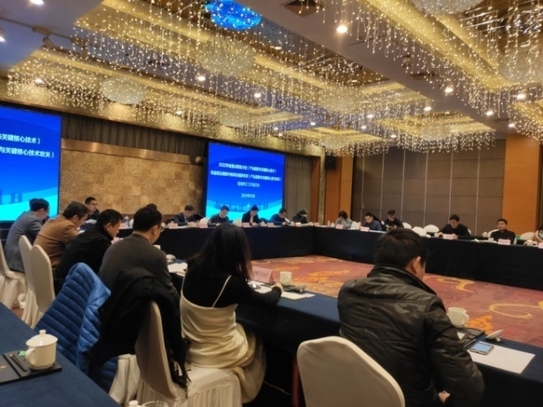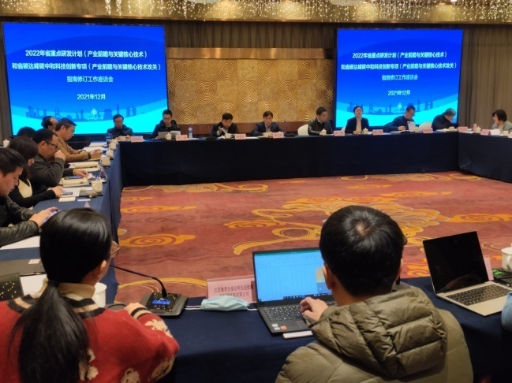

本次座谈会集思广益，与会企业代表就拟申报的省项目作汇报，集合自身领域与技术优势互动交流，并对新指南的编制提出宝贵意见。市科技局副局长陆伟对省科技厅李子阳处长来常指导表示感谢，同时鼓励企业围绕研发需求开展外部孵化，整合创新资源，做好企业创新储备；指出将进一步探索“揭榜挂帅”模式，完善合作机制，政府推动，整合资源，解决企业需求,攻克核心技术难题。

省科技厅李子阳处长对重点企业代表的汇报表示肯定，并对2022年省项目提出要求,一是强化标准，鼓励企业参与省研发攻关中，标准化运作，参与制定各类标准；二是组建创新联合体，坚持市场导向，开展跨界融合，强化深度合作，提升研发能力；三是进一步提高项目结题率，要针对地解决研发投入不足、研发效率进一步提高等问题；四是探索建立“揭榜挂帅”等模式，精准面对技术需求，开展意向合作。